Создание паттерна
Паттерн — повторяющийся шаблон или образец.
Паттерн в дизайне — рисунок из систематически повторяющихся элементов, внешний вид и расположение которых регламентированы правилом или концепцией дизайна. Некоторые виды паттернов:
- Геометрические — основаны на повторяющихся геометрических формах: линии, круги, треугольники, квадраты.
- Абстрактные — могут включать абстрактные формы, линии, цветовые комбинации.
- Орнаментальные — основаны на традиционных узорах, орнаментах, часто вдохновлённых историческими или этническими мотивами.
Паттерны используются для создания узнаваемого визуального стиля бренда или продукта, для оформления сайтов, приложений, интерьера.
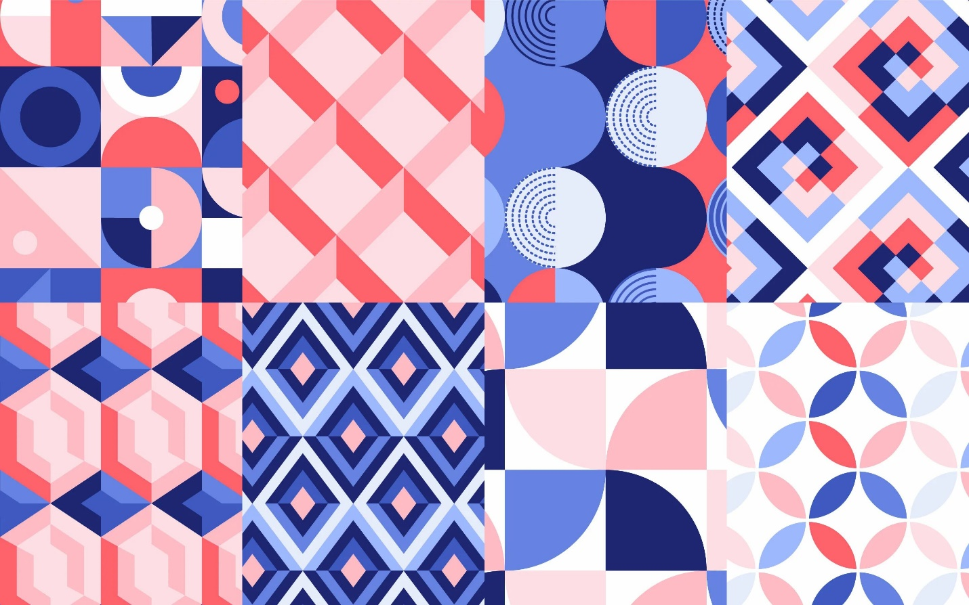

Паттерн в фирменном стиле:
